 | Name: | Klasse: | Datum: |  | KV 01

Lesezeit ist überall

Leseheft von

Lerngruppe:

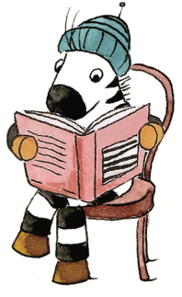

TEXTE knacken in sechs Schritten

1. Sieh dir die Bilder an, wenn es
welche gibt.
Bilder helfen dir, den Text zu verstehen.

2. Lies die Überschrift!
Die Überschrift sagt dir oft, was das Thema des Textes
ist.

3. Lies die Einleitung, wenn es eine gibt.
In der Einleitung steht, worum es in dem Text geht.

4. Achte auf die Absätze und Teilüberschriften.
Was in einem Absatz steht, gehört inhaltlich zusammen.

5. Achte auf Schlüsselwörter und hebe sie farbig hervor
oder notiere sie am Rand.

6. Schlage erst zum Schluss unbekannte Wörter im
Lexikon nach.
Viele Wörter kannst du dir aus dem Sinnzusammenhang
erklären. Manche werden sogar unter oder neben dem
Text erklärt.

